**Меню:**

Фон – текущее нахождение корабля на уровне планет, т.е. старт – Земля и т.д. по мере прохождения – сдвиг фона вниз

1) ПУСК – подменю: продолжить, начать новую игру (если выбрано, то появляется сообщение, что все результаты будут обнулены)

2) Настройки – подменю звук (вкл/выкл), вибрация вкл /выкл (срабатывает при соударении о предмет), язык RU/ EN

3) Улучшение 3 кнопки с подменю на каждую категорию:

– Магазин - Усиление лазера и электромагнитный щит, 2 лазера

Меню Пуск

Верхняя часть, % прохождения игры в подменю

_____________________________________________________________________________________

**Должна быть возможность покупки улучшений на всю игру:**

1. Усиление лазера на 30 сек на всю игру - Цена- 2,99$
2. «Электромагнитный щит» на 30 сек на всю игру - Цена- 2,99$ /1000 монет
3. Второй лазер - Цена- 3,99$

Улучшения доступны в каждой миссии с момента загрузки

1. Регистрация
2. Выход

____________________________________________________________________________________

По завершению прохождения игры игрок получит –монеты, в сумме по завершению игры 10 000 монет.   
75 (75,75) монет за каждую миссию, должен вестись учёт.

Вид меню, пуск, настройки, магазин

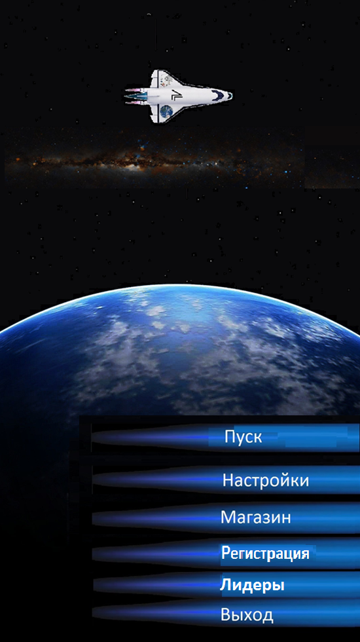

Пуск

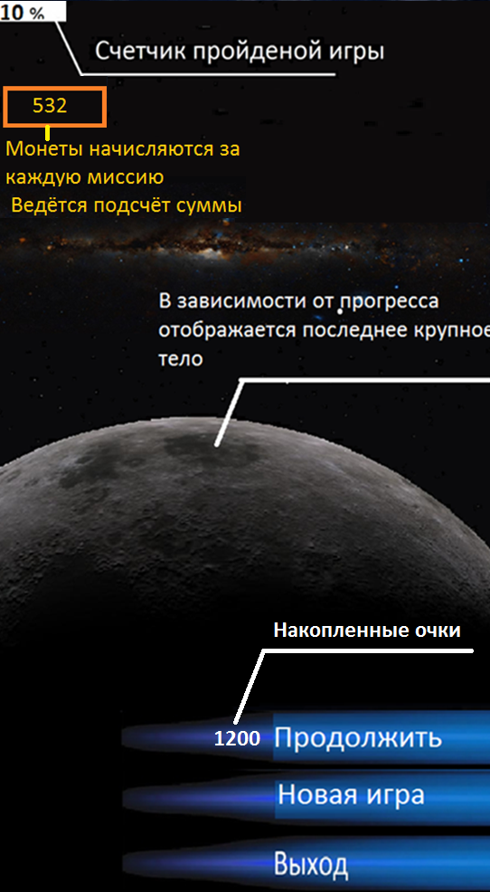

Настройки

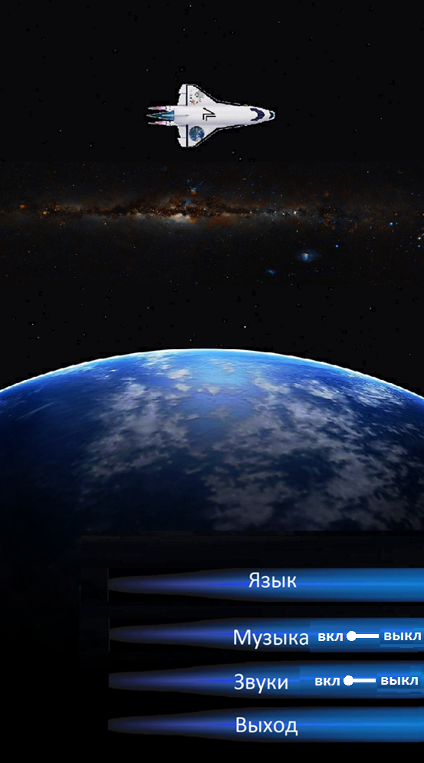

Магазин

